Braas Dachschmuck First-Schlafwandler 48 cm Weißes Nachthemd (glasiert)

BMI Deutschland BRAAS

Eigenschaften

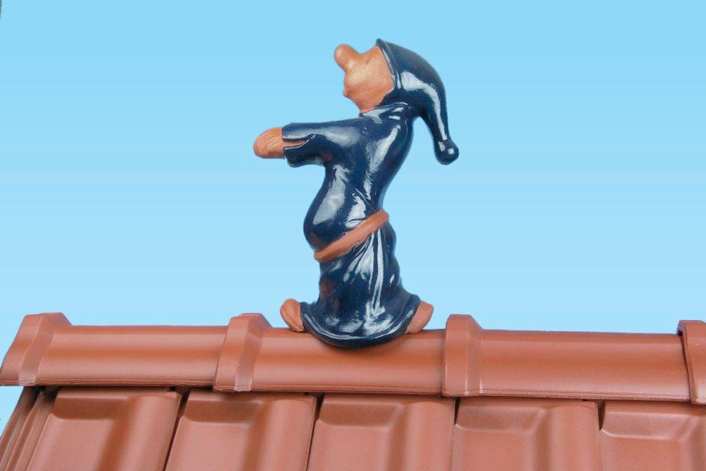

GTIN:

4019503044813

HAN:

07000952

Farbton

weiß

Oberfläche

glasiert

Produkt

Dachschmuckfigur

Werkstoff

Ton

Breite (mm)

180,00

Höhe (mm)

510,00

Länge (mm)

370,00